# 附 件

# 产业和机场布局图

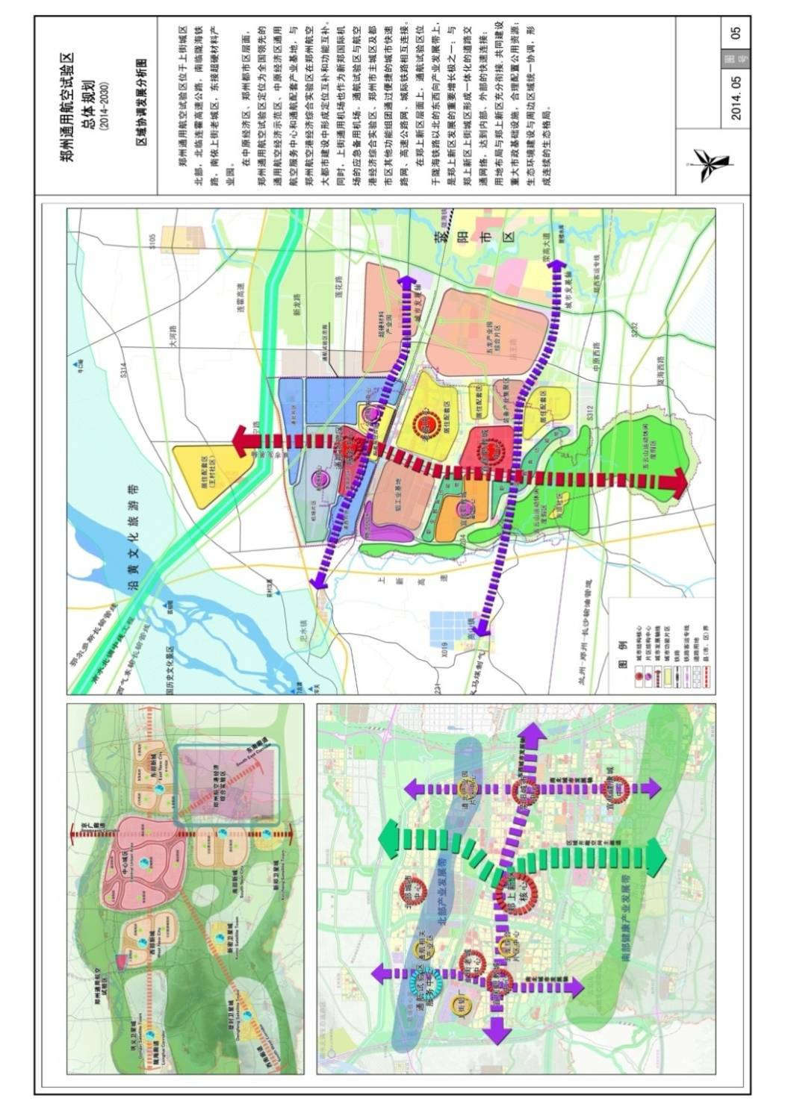

区域空间协调发展分析图

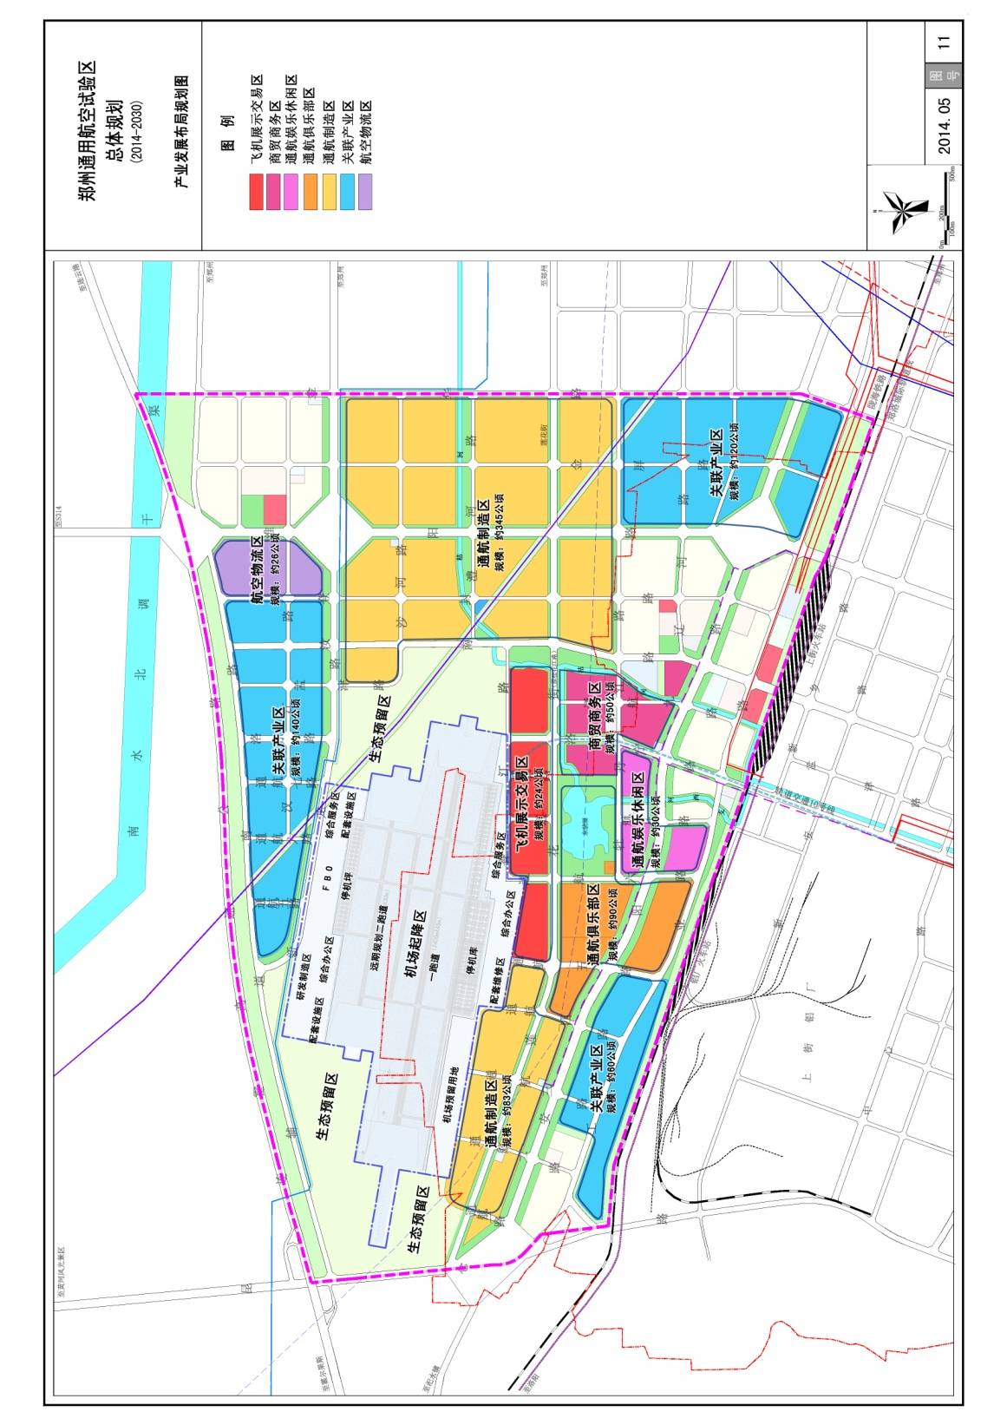

综合示范区核心区布局图

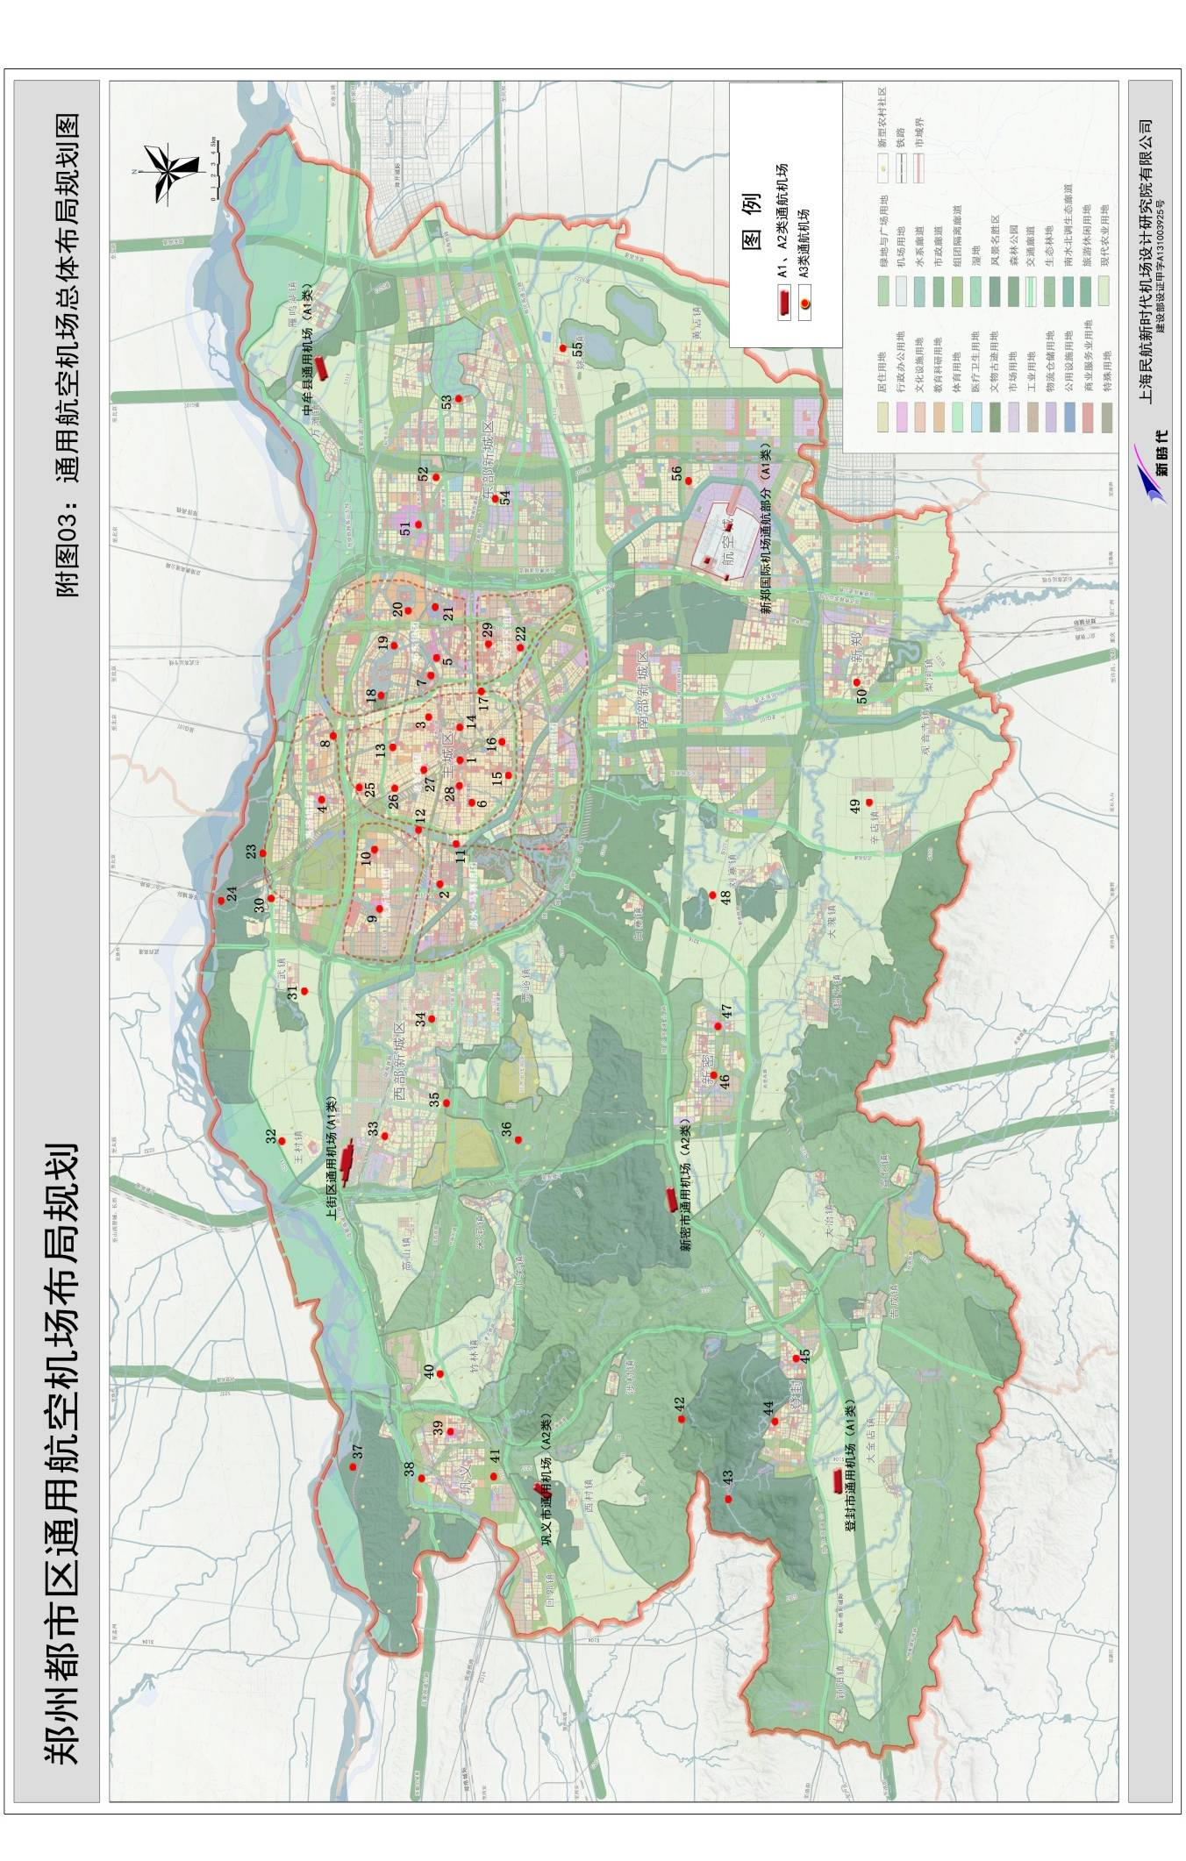

郑州市通用航空机场布局图